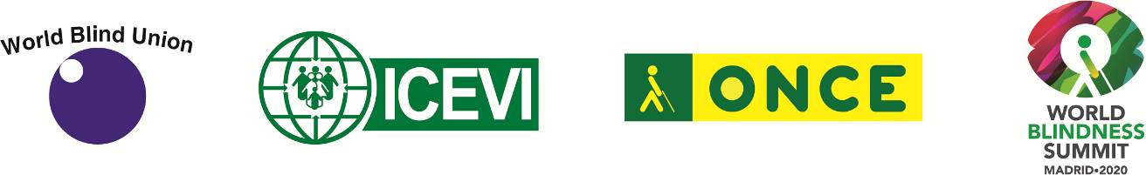

Asambleas Generales de UMC e ICEVI

28 – 30 de junio de 2021

Estimados miembros y amigos:
La Unión Mundial de Ciegos (UMC), el Consejo Internacional para la Educación de las Personas con Discapacidad Visual (ICEVI) y la Organización Nacional de Ciegos Españoles (ONCE) se complacen en anunciar las nuevas fechas de las Asambleas Generales conjuntas de UMC e ICEVI que tendrán lugar totalmente en línea, del 28 al 30 de junio de 2021.
El tema global de estos encuentros es “Cumbre Mundial de Ceguera: Qué significa ser ciego y deficiente visual”.
Este año, el Comité Organizador Internacional pospuso estos encuentros a fin de proteger la salud y seguridad de los participantes, dado que el mundo continúa su combate contra la pandemia en curso del Coronavirus (COVID-19).
Valoramos muchísimo la comprensión y paciencia de todos ustedes mientras trabajamos con diligencia para garantizar la plena participación virtual. Nuestra anfitriona, ONCE, proporcionará apoyo logístico para asegurar el nivel de asistencia más alto posible.
El nuevo formato de las Asambleas Generales conjuntas requiere ciertos ajustes que reflejen la nueva normalidad, pero también que garanticen el cumplimiento de nuestros estatutos.
El Comité Organizador Internacional de UMC, ICEVI y ONCE, presidido por el Dr. Fredric Schroeder, Presidente de la UMC, continúa con la planificación global a fin de garantizar que el encuentro tenga un gran éxito.
A medida que se disponga de informaciones más detalladas, las compartiremos con nuestros miembros y se las incluirá en los sitios web de nuestras organizaciones.
Muy cordialmente,
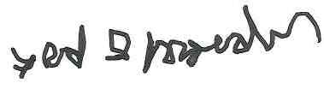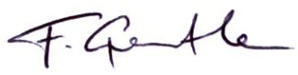
____________________ ____________________
Dr. Fredric K Schroeder Dra. Frances Gentle
Presidente, UMC Presidenta, ICEVI

